带 PFC 功能的 150W 双管正激恒流源设计
一、总体性能指标：

输入交流电压范围：V =90Vac~260Vac ， f
ac
=40~60Hz；
工频

PFC 输出直流电压：V =385~400Vdc；
in
双管正激输出电压范围：Vout=32Vdc~36Vdc；
额定输出电流：Iout=4.3A ；
额定输出功率：Pout=150W ；（4.3A，36V LED 负载）整体效率：η=90% ；
二、电路总框架图

EMI
AC100V~220电V电
电电

UC3854
PFC电电

TC442 4
VT
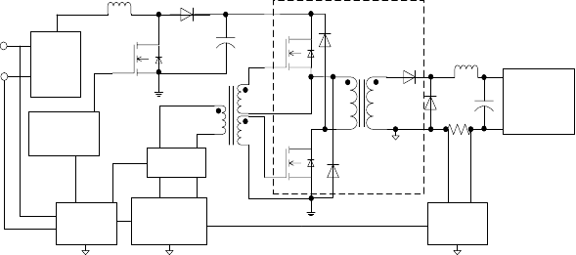
1 D
L
1 D
1
3

D C
4 0
VT
2
D
2 电电电电

电电
LED电电

UC3842
电电电电
TL494
电电电电

LM358
电电电电

图 1 带 PFC 的双管正激式 LED 驱动电源电路总框图

三、PFC 电路设计

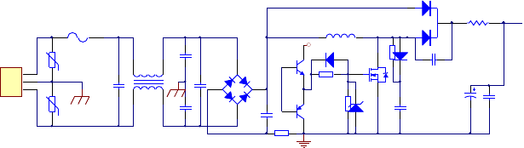
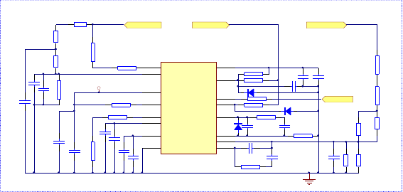

图 2：UC3854BN PFC 电路原理图

PFC 性能指标：

交流输入电压范围：Vac=90Vac~260Vac ， f
PFC 输出直流电压：V0=385~400Vdc； 额定输出功率：P0=240W；
开关频率：fs=100kHz； 效率：η=95% ；
功率因数：PF >0.95；
=40~60Hz；
工频

PFC 升压电感的选取

电感在电路中有滤波、传递和储存能量的作用，其值与纹波电流和开关频率有关，如公式（1.2.1）所示。

U DT U D

L = IN
Δ
I
L
S = IN
f I
Δ
s L
（1.2.1）

式中 D 为占空比，fs 为开关频率，Ts 为开关周期，Uin 为输入电流，△IL 为纹波电流。

①计算输入电流的最大峰值：
2 × 250
2P

I =
pk U
IN =
90
IN (min)
= 3.93A （1.2.2）

②计算电感电流允许的最大纹波电流△I ，通常取线路电流最大峰值的20%，
L
如公式（1.2.3）所示。
ΔI =0. 2I = 0. 2× 3. 9=3 0.A7 8 （1.2.3）
L p k
③计算电感电流出现最大峰值时的占空比， 如公式（1.2.4）所示。
2

U − 2U
400 −
× 90

D = o IN (min) =
U
o
400
= 0.68 （1.2.4）

④综合以上公式可计算电感值，如公式（1.2.5）所示。

D
2U
L = IN（m i n ) =
2 × 9 0× 0. 6
=8 1.1mH （1.2.5）

f ΔI
s L
100 ×103 × 0.786

本设计实际取 1mH。
  - PFC 输出电容的选取
在开关管关断时向负载提供能量，维持输出电压不变，所以输出电容需足够大。在工程设计中，输出电容 C 的典型值为每瓦特 1uF～2uF，故本设计选择nippon 公司生产的 450V/220uF 电解电容。

开关管和二极管的选取
为了确保整个系统的可靠性，开关管和二极管的选取要留有安全裕量。通常电压需留有 1.2 倍的裕量，电流留有 1.5 倍裕量。
①首先计算电感电流的最大值 I ，其值是线路电流峰值与高频纹波电流
pk(max)
峰峰值一半之和，如公式（1.4.1）所示。
1 1

I = I
pk ( m a x ) pk
- ΔI
2 L
= 3.93 + × 0.786 = 4.323A
2
（1.4.1）

②电路正常工作时，开关管承受的电压为输出电压，则开关管安全电压 U
如公式（1.4.2）所示。

U = 1. 2U
o
= 1. ×2 4 0=0 V4 8 （1.4.2）

③电路安全电流 I 如公式（1.4.3）

I = 1. 5I = 1.× 5 4. =3 2 3 A6.
pk
4 （1.4.3）

综合考虑以上因素，开关管选择 IRFP460 型号的 MOSFET 管，其耐压 500V， 最大允许电流 20A。升压输出二极管选择 MUR 公司的快恢复二极管 MUR3060， 其耐压为 600V，额定电流为 30A，反向恢复时间为 60ns。

整流桥的选取
在电路输入整流桥的选择中，有两个因素起着关键的作用，它们分别是整流桥二极管承受的最大反向电压 U 和最大反向电流 I 。本设计中最大输入电压
R D
270V，输入电流峰值为 4.3A。
①计算整流桥二极管承受的最大反向电压 U ，如公式（1.5.1）所示。
R
U = 2U = 2 × 270 = 381V （1.5.1）
R in(MAX）

② 计算整流桥二极管承受的最大电流 I
D
， 如公式（ 1.5.2 ） 所示。

I = 1 I
D 2
pk max
= 0.5*4.3 = 2.15 A （1.5.2）

为了让电路的运行更加可靠，在电路参数的设计时，对已计算得到的整流桥
二极管承受的最大反向电压 U 和最大反向电流 I 留下二倍的安全余量。综上因
R D
数，整流桥选取RS808，其最大电流为8A，反向耐压为 800V，也可以选取耐压耐流能力更强的整流桥。

2、PFC 控制电路部分
PFC 控制电路部分以功率因数校正芯片 UC3854BN 为核心。UC3854BN 内部框图如图 5 所示。

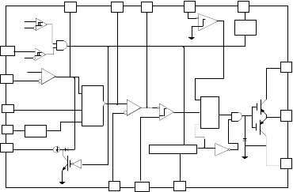ENA
VA
OUT
7
MULT
OUT
5
CA
OUT
3
PK
LMT 2
REF
9
欠电压封锁比较器
VCC
限流比较器
7.5v 基准电源
REF
10.5/10V
RUN
使能端
10

2.65V/2.15V
3V
15
11
乘法器
电压调节器
A
IN=AB
B /C
电流调节
器
触发器
PWM 比较器
R
维拉输出级
6
R Q 16
平方器
X2
C
S
8
14uA
13
晶 振 RUN
OSCILLATOR
软启动电路
1
4
14
12

VCC

VSENSE

IAC
GT

VRMS

SS

GND

ISENSE CT

RSET

电流检测电路的设计
图 5 UC3854BN 内部框图

一般情况下，PFC 变换器感测电流有两种方法，一种是在变换器的接地回路上使用检测电阻，另一种是使用电流霍尔传感器进行取样。本设计根据 250W 功率设计，属于小功率电路，输入电流最大值不超过 4A，为了简化电路，采用 0.25 欧姆的水泥电阻作为电流检测电阻。如图中 R11 所示。

前馈分压器的设计
整流后的输入电压经前馈分压器后（二阶低通滤波器）送入 UC3854BN 芯

片的 8 引脚，经芯片内部的平方器进行平方运算后送进乘除法器，以稳定输出功率。其结构如图 7 所示。
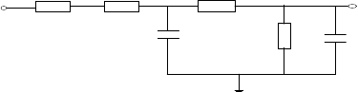R R R
115
116
78
C
38
R
111
C
39
U
8
in

图 7 前馈分压器

本设计中取 R 、R
阻值为 910k Ω ，R
取值 100k Ω 。R
取值 20k Ω 。

115
116
78 111

滤波电容的选取，一般限定前馈电路对总谐波畸变的贡献为 1.5%，而全波整流

电路中二次谐波（f
2
1.5%
=100Hz）含量约为 66.2%，则输入预计谐波失真允许百分比：

G = =0.027 （2.2.1）
f 66.22%
截止频率为：

f = × f = 0. 0 2 2×7 1=0 0 H1 6. 4 z （2.2.2）
G
f
q 2
滤波电容按下式计算：

C = 1
38 2π R f
78 q
= 1
2 × 3.14×16.4 ×100 ×103
= 0.106μF （2.2.3）

1
C = 2π R f
39
111 2
= 1
2 × 3.14 × 20 ×103 ×16.4
= 0.485μF （2.2.4）

实际取 C38 的值为 0.1uF，C39 的值为 0.47uF。

峰值限流电阻的设计
UC3854BN 的 2 脚具有限制峰值电流的功能，当输入电流大于实际的输入电流峰值时，芯片不输出驱动波形，开关管关断，电路不工作。本设计中电阻 R
87
和 R 构成的分压网络作为峰值限流比较器的一个输入端（2 引脚）。通常情况下
61
R 与 R 按峰值电流的过载量来选取，过载量本文取 20%，则检测电阻 R 电压
87 61 s
过载值为：

U
RS (OV )
= I × R
pk( ov ) s
= (32 + 32*0.2)* 132 = 1.2V （2.3.1）

一般选取 R 为典型值 10k Ω ,且基准电压 V 为 7.5V，则
87 ref

R = U
61

RS (OV )
× 10
V
R
ref
= 1.2× 10000 = 1.6kΩ （2.3.2）
7.5

本设计中实际选取 R61 的值为 2 k Ω 。

乘法器的设置
乘法器是有源功率因数校正芯片 UC3854BN 的核心部件，乘法器的输出作

为电流内环的基准信号。乘法器有三个输入，一是从 6 脚输入的整流后的电流信号，一是从 8 脚输入的整流后的平均电压信号，一是输出电压经 11 脚后输出的电压误差信号。
①6 脚电流采样电阻 R 、R 的选取
75 76
在全部的工作电压范围内，UC3854BN 的 6 脚电压为 500mV,在输入电压最
大使时 6 脚电流 I 被限制为 250uA。
ac

U = 2 ×U = 2 × 270 = 381V
pk (max) IN (max)
（2.4.1）

R
vac
U
= pk (max)
I
AC (max)
= 381 250μ A
= 1.53M Ω

（2.4.2）

实际电阻 R 、R
75 76

②R 的选取
119
的值为 910k Ω 。

在输入电压最低时，R 上的电压要与采样电阻 R 达到峰值限流时的电压相
119 s
等。

I
ac(min)
U
= PK (min)
R
vac
= 90×
1.8M Ω
2
= 70μΑ

（2.4.3）

U
R = RS (ov) =
mo 2I
AC (min)
1.13V
140μΑ
= 8kΩ （2.4.4）

本设计实际取值 3.9 k Ω 。
2.5 振荡器参数的选取
PWM 振荡器的频率由芯片 12 引脚的外接电阻 R (R 、R )和 14 引脚的外
t 86 165
接电容 C 决定。本设计中，R 取值 10 k Ω ，R 取值 2k Ω 。系统的开关频率
43 86 165
与定时电容、定时电阻的关系如下式所示。
1.25

故有：
f =
s C R
43 t
（2.5.1）

C = 1.25 = 1.25 = 1200 pF （2.5.2）

43 f R
s t
10 ×103 ×10×103

电流调节器的优化与设计
UC3854BN 为平均电流控制芯片，其构成的功率因数校正系统为电流内外、电压外环的双闭环控制系统。由于 Boost 电路本身为二阶系统，为了简化系统设计，可对控制系统进行降阶，设计时按照先内环再外环的原则。

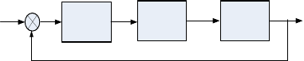I
R +
mo 119
-
G (s)
cea
G (s)
U (s)
G (s)
s
U
PWM
D (s)
p
CAO
on

图 9 电流环的控制框图
电流环的控制框图如图 9 所示。如果系统的开关频率远远大于电流环的截止频率，工程上一般为 5 倍到十倍，甚至 10 倍以上，从电流环看向电压外环，输出电容 C 上的电压维持不变，其相当于一个受控电压源，此时电流环控制对象简化为一阶系统，如公式（2.7.1）：

U ( s ) U R
公式（2.7.1）

G ( s ) = s = O s
p D ( s ) sL
on

其中 U
o
为输出电压，R
s
为检测电阻，L 为电感值。

PWM 比较器传递函数，如公式（2.7.2）：

G
PWM
(s) =
D (s) = 1 公式（2.7.2）
U V
on

cao s

其中 V 为振荡器输出谐波电压的峰峰值，一般取值 5.2V。
s
图 10 为带零极点的电流 PI 调节器，其中 C50 为零点电容，C49 为极点电容，
R 与 R 的比值为比例值。其传递函数如公式（2.7.3）所示。
121 118
sC R +1 公式（2.7.3）

G (s) =
50 121

cea
C C R
R s2 + (C
+ C )R s

49 50
118
121
49 50
118

C
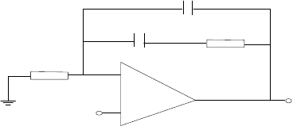
4 9

C R
5 0 1 2 1

R 1 1 8 4
-
3 +
U CAO

图 10 电流调节器
则电流环的传递函数如公式（2.7.4）所示：

G (s) = G
I cea
(s)G
PWM
(s)G
p
(s)

= UO R
s
(sC
50
R
121
+1)
公式（2.7.4）

V LC
s
C
49 50
R
118
R
121
s3 + (C
49
- C )V
50 s
LR s2
118

在 PFC 设计中，PWM 比较器两个输入端信号的斜率必须要满足如下标准：电流误差放大器的输出不能大于晶振输出，即电感电流的坡度不能大于晶振的坡度。电感电流下降的最大坡度是 Uo/L，晶振的坡度是 Vs/Ts=Vsfs，故当电流误差

放大器增益最大时，PWM 比较器的两个输入信号相等。如公式所示。
U

O R G = V f
（2.7.5）

L S cea S s

G = S
V
f L = 5.2*90*10 3 *700*10 −6 =25.6 （2.7.6）

cea U R
s
O S
400*0.032

为了平衡运放，取 R118=R119=3.9k Ω ,则

R = G × R
= 100kΩ （2.7.7）

1 2 1 CA 1 1 8
取 R121 值为 15k。
电流环的穿越频率如公式所示。

f = O × R × R
U
S
121
= 400 × 0.032 ×15 = 2.15kHz （2.7.8）

ci U × 2π L × R
S

118
5.2 × 2 × 3.14 × 700 ×10−6 × 3.9

零点电容的作用是使电流误差放大器的零点位置位于或低于穿越频率的位置，以确保系统工作状态稳定，具有较强的抗干扰性。本设计将零点设在穿越频率处，则零点补偿电容可按下式计算：
1 1

C =
50 2π f
ci
R
121
= = 4960 pF （2.7.9）
2 × 3.14 × 2.14 ×103 ×15×103

实际取 472/100V 的电容。
一般情况下，为了减小电流环对噪音的敏感，取极点频率等于开关频率，则极点补偿电容 C49 值计算如下：
1 1

C =
49 2π f
s
R
121
= = 120 pF （2.7.10）
2 × 3.14 ×100 ×103 ×15×103

实际取 471/100V 电容。将上计算参数带入电流环传递函数，可得：

G (s) = G (s)G (s)G (s)
I cea PWM p
U R (sC R +1) （2.7.11）
= O s 50 121

V LC
s
C
49 50
R
118
R
121
s3 + (C
49
- C )V
50 s
LR s2
118

= 9.03 ×10−4 s +12.8 4.7 ×10−13 s−13 + 7.34 ×10−8 s2
在 MATLAB 中绘制电流环传递函数的相频、幅频特性曲线，如图 11 所示， 可知电流环截止频率为 2.36kHz，相位裕量为 44°。

)Bd
(e
du
ting
aM

)g d e a P
h
s
(
e

50

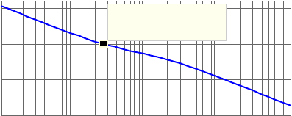0

System : sys
Frequency (Hz): 2.63e+003 Magnitude (dB): -0.0901

-50

-100
-120

-150
Bode Diagram

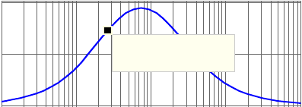-180

System : sys
Frequency (Hz): 2.69e+003 Phase (deg): -136
10 ² 10 ³ 10 ⁴ 10 ⁵ 10 ⁶
Frequency (Hz)

图 11 电流环相频、幅频特性曲线

电压调节器的优化与设计
    - 环路推导
电压外环的控制框图如图 4 所示。电压外环的截止频率受电流环截止频率的限制，一般取电流环截止频率的五分之一以上。另一方面，对于功率因数校正拓扑来说，电压外环的截止频率还受限于电网整流后所得正弦半波电压的频率
（100Hz），考虑到频率为 100Hz 的输出电压纹波，从抑制噪声的角度上讲，希望整个系统的开环截止频率远远小于 100Hz，但也不能太小，否则系统的快速性不好，在工程上一般将截止频率设在 100Hz 的 10%~20%范围内。因此，选取的电压外环截止频率远远小于电流内环，从电压外环看向电流内环，电感 L 相当于一个恒流源，电压外环的控制对象可简化，如公式（2.8.1）所示。
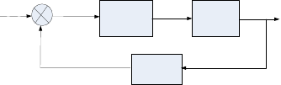
V +
ref
G (s)
U
vea
UOs
( )
-
vea
G (s)
UOL
Uf
H (s)

图 4 电压外环的控制框图

G (s) =
P
IN （2.8.1）

vo sC U ΔU
o o

vea

其中 Gvo 包括了乘法器、除法器及平方器的电压增益。Pin 为输入功率，Co

为输出电容，△U 为电压误差放大器的输出。
vea

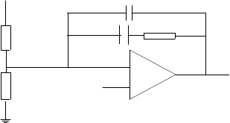
U o C
51

R
n1 C
52

R
117
-

U
vea

R Vref +
n 2

图 12 电压调节器
图 12 为电压调节器结构图，其传递函数，如公式（2.8.2）所示。

sC R +1

G (S ) = 52 117
（2.8.2）

vea
s2C C R R + s(C
- C )R

51 52 117 n1
51 52 n1

则电压外环的传递函数如公式（2.8.3）所示：

G ( s) = G
o
P
= IN

VEA
( s) × G （ s）
vo
*

sC R + 1
52 117

（2.8.3）

C U ΔU
o o

vea
s 3C C
51 52
R R
117 n1
- s 2 (C
51
- C ) R
52 n1

实际设计
①UC3854BN 引脚 11 的基准电压为 3V，PFC 输出电压 Uo 经电阻分压，11
引脚电压静态电压应为 3V。
②P 为输入功率取 250W，C 为输出电容取 220uF，△U 为电压误差放大
in o vea
器的输出取 5.2V。代入公式有：
P

G (s) =
vo
sC U
INΔU （2.8.4）

o o vea

③在实际设计中，取系统开环截止频率取 w =15%×2π×100=94.2rad，理论上
c
电压调节器的零点处频率 w 应小于系统开环截止频率 w ，这样就确保系统开环
z c
截止频率处的斜率为 -20dB/dec，因此选 w =2π×8.5=53.4rad ，极点处频率选
z
w =2π×100=628rad，电压调节器为传递函数为
p

G
vea
(s) = K
s + w s(s + w
p
z
= K s + 53.4 （2.8.5）
) s(s + 628)

式中，K 为电压调节器增益系数。
④则系统开环传递函数为：

G (s) = G
o vea
(s)G
vo
(s) = 437.1K s + 53.4 （2.8.6）
s2 (s + 628)

双管正激电路

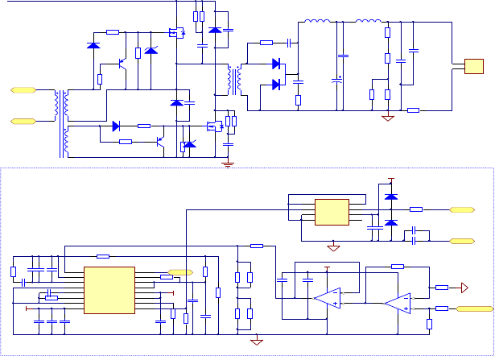
双管正激电路原理图

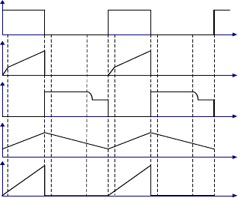Vvt1
t
1
t
t
t

Ids

V
ds1

i
L

i
VD3

t t t t
0 1

t t t t
4 6

2 3 5
图 2 连续模式双管正激电路开关管和二极管电压电流波形

2.1 工作原理
根据 LED 照明负载特性，LED 负载须采用恒流驱动方式，必须保证输出电流是恒定的直流。基于双管正激变换器设计恒流源变换器。市电经过 EMI 滤波之后， 整流再滤波，得到直流电压作为变换器输入电压。

双管正激变换器如图 1 所示，基于以下假设：电路稳定工作，开关器件理想， 换流过程电感电流不变化，相当于恒流源。
为了保证双管正激电路变压器正常复位，要求驱动脉冲占空比不超过 0.5， 双管正激两个开关管同时导通同时关断，在开通时变压器向副边传递能量，输出滤波储能电感电流按斜率上升；在开关管关断时，变压器开始复位，在复位过程， 变压器不向副边传递能量，同时变压器漏感中的能量由原边两个反向的钳位二极管回馈到输入电压，开关管承受的电压为Vin。复位结束后，开关管承受的电压为 1/2Vin。
双管正激变换器两个开关管 VT 和 VT 串接于变压器初级绕组的两端，电路
1 2
工作时两个开关管同时导通同时关断。当开关管导通时，变压器初级和次级同名
端都为正，变压器向副边和负载传递能量。当开关管都关断时，储存于励磁电感上的电流使得初级绕组极性反转。D1 将 Np 异名端钳位至输入直流电压，D2 将Np 同名端钳位至地电位。漏感尖峰被钳位，使得每个开关管承受的最大电压不超过 Vdc，这是双管正激电路的一大优势。
设计恒流源，用 0.1 欧姆的水泥电阻作采样，经过 LM358 放大及阻抗变换， 得到合适的反馈信号，送至 TL494 控制芯片，控制电路采样常规 PI 调节器，TL494内部有两个误差放大器，对检测到的信号进行误差比较，对输出电流进行调节， 使输出电流稳定在想要的值，同时系统添加了过压检测及保护模块，防止负载开路时系统的崩溃。

三、双管正激电路系统建模及补偿电路设计

系统机构图

Vref

Gc(s) G
M
U
f

(s)

G (s)
vd

U (s)
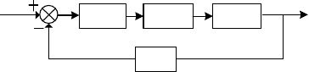
0

H(s)

系统机构图
Gc(s)为 PI 调节器传递函数，GM(s)为调制器增益，Gvd(s)功率环节传递函数,H(s) 反馈分压网络传递函数。
系统总开环传递函数为：G(s)= Gc(s)* GM(s)* Gvd(s)* H(s) 。
4.1 双管正激小信号模型：
双管正激变换器是一种带隔离的降压型（BUCK）变换器，在建立双管正激变换器小信号模型时，可以参考BUCK 变换器小信号模型进行设计，已知原副边匝数比为1：n，可得小信号模型如下：

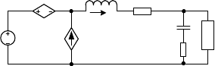R
<d′(t) >⋅< nVin(t) >
L
R
L
Vo(t)
n *Vin(t)
iL(t)
<d′(t) >⋅< iL(t) >
C
R
C

其传递函数：

以上内容仅为本文档的试下载部分，为可阅读页数的一半内容。如要下载或阅读全文，请访问：https://d.book118.com/238064001102006036

